https://mp.weixin.qq.com/s/DJpZqKVXXpMokgYXKlCLRA

**动态规划，它来了**

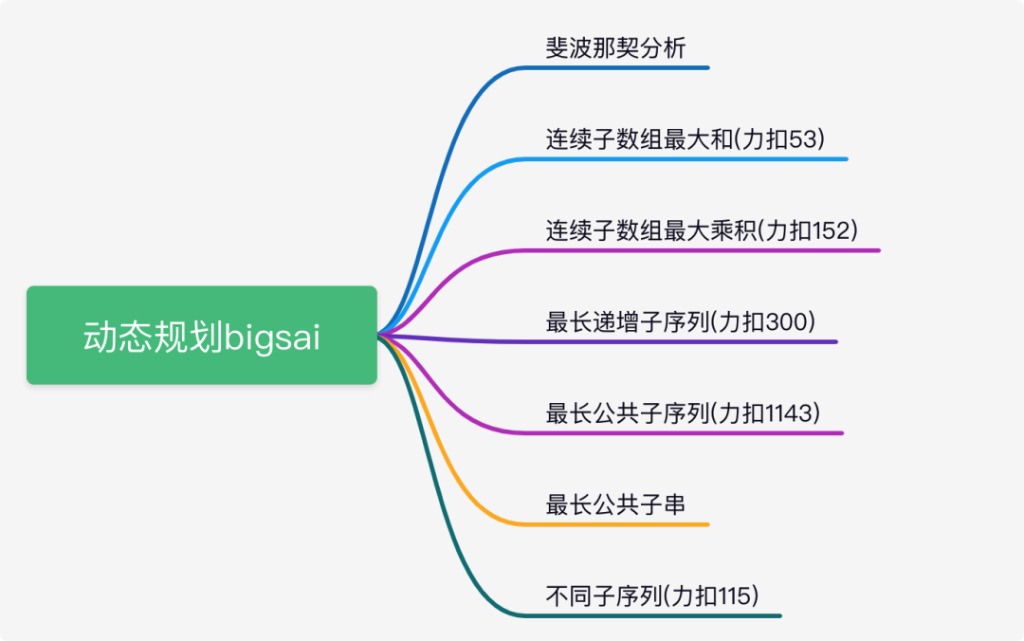

这几个常见的动态规划有：连续子数组最大和，子数组的最大乘积，最长递增子序列(LIS)，最长公共子序列(LCS)，最长公共子串，不同子序列。

### 什么是动态规划

首先很多人问，何为动态规划？**动态规划**（Dynamic Programming，DP）是运筹学的一个分支，是求解决策过程最优化的过程。通俗一点动态规划就是从下往上(从前向后)阶梯型求解数值。

那么动态规划和递归有什么区别和联系？

总的来说动态规划从前向后，递归从后向前，两者策略不同，并且一般动态规划效率高于递归。

不过都要考虑初始状态，上下层数据之间的联系。很多时候用动态规划能解决的问题，用递归也能解决不过很多时候效率不高可能会用到记忆化搜索（备忘录算法）。

就拿求解斐波那契额数列来说，如果直接用递归不优化，那么复杂度太多会进行很多重复的计算。